EK-7
HAKEM YER İSTASYONU BİLGİLENDİRME DOKÜMANI

HAKEM YER İSTASYONU HAKKINDA GENEL BİLGİLENDİRME
TEKNOFEST Roket Yarışmasında takımların roketlerinin kurtarmasını gerçekleştirmeleri için konum bilgilerini kendi geliştirdikleri yer istasyonuna aktarmaları gerekmektedir. A grup kategorilerindeki takımların kendi yer istasyonuna aktardıkları bilgileri Yarışma Komitesi tarafından sağlanacak olan Hakem Yer İstasyonu’na (HYİ) aktarmaları da gerekmektedir.
Kurtarmaya çıkılması için Yarışma Komitesine iletilmek zorunda olan GPS verileri yarışmacıların yer istasyonlarından HYİ’ye aktardıkları canlı veriler yardımı ile alınacaktır.
Bu doküman kapsamında takımların kendi yer istasyonlarına indirdikleri diğer verileri de Yarışma Komitesine aktarabilmeleri için gerekli teknik bilgilere yer verilmiştir.
Bütün takımlar GPS İrtifa, GPS enlem ve GPS boylam verilerini uçuş esnasında HYİ’ye aktarmak zorundadır.
Takımların HYİ ile olan iletişimlerini test edebilmeleri için bir test yazılımı geliştirilmiştir.

HAKEM YER İSTASYONU HABERLEŞME PROTOKOLÜ
HYİ, yarışmacıların roket verilerini hakemlere aktaran iletim ve işleme sistemidir. Yarışmacıların verilerini iletebilmesi için veri iletimi yapılacağı zaman bilgisayarlarına HYİ cihazını bağlamaları istenecektir. Cihazın konektörü USB olacaktır. HYİ işletim sistemi Aygıt Yöneticisinde seri haberleşme cihazı olarak görünecektir.
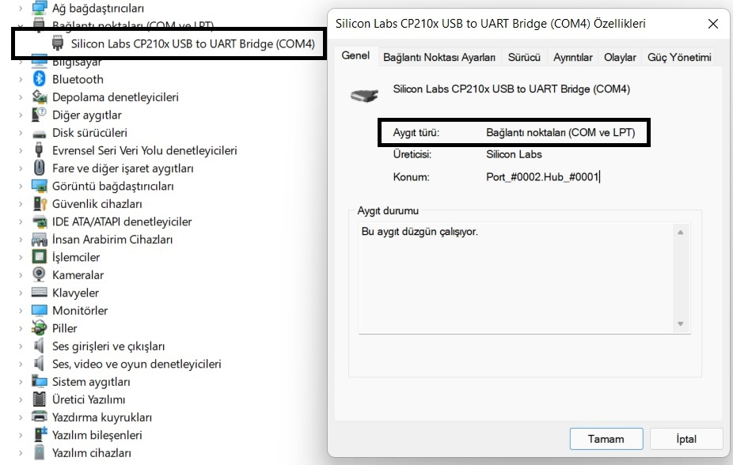
Şekil 1. Aygıt Yöneticisi HYİ Görünümü
Şekilde görüldüğü gibi cihaz, Aygıt Yöneticisinde COM bağlantı noktası olarak listelenmektedir. USB-UART köprü donanımının üreticisi temsilidir ancak donanımın çalışma yapısı standarttır. Cihazın bilgisayarda tanınması için ek sürücü yüklenmesine gerek olmayacak, tak ve kullan yapısına uygun olarak bilgisayara bağlanabilecektir. Takımların bilgisayarlarına bağlı HYİ cihazına COM bağlantı noktası üzerinden belirtilen standartlar ile veri gönderimi yapabilmeleri gerekmektedir. HYİ’den bilgisayara veri gönderimi yapılmayacağından bilgisayar yazılımının HYİ’den veri alıp işleme alt yapısına sahip olmasına gerek yoktur.
Yarışmacıların bilgisayar yazılımı ile HYİ’ye gönderecekleri veriler roket verileri olduğundan, roketten gelen verileri anlamlandıran bilgisayar yazılımı ile HYİ’ye veri gönderecek yazılımın aynı olması gerekmektedir.
  - HYİ COM Bağlantı Noktası Ayarları
-Baud Rate: 19200 baud
-Word Length: 8 bit
-Parity: None
-Stop Bits: 1
  - HYİ Kabul Edilen Veriler
HYİ cihazına 14 (on dört) farklı anlamlı veri gönderimi yapılabilir. Gönderilebilecek veriler şu şekilde sıralanabilir:
- Takım ID: Yarışmacılardan gelen veriler tek merkezde toplanacaktır. Toplanan verilerin işlenirken hangi takımdan geldiğinin belirlenebilmesi için yarışmacılara 0 ile 255 arasında bir takım ID’si verilecek ve HYİ cihazına gönderilen tüm verilerin ilgili bölümünde takım ID’lerini paylaşmaları istenecektir.
- Paket Sayacı: HYİ sistemi ile yarışmacı bilgisayarı arasındaki haberleşmenin devamlılığının algılanabilmesi için yarışmacılar paket sayacı bilgisi göndermelidir. Paket sayacı 0’dan başlayarak 255’e kadar gider. Gönderilen her pakette sayaç değeri 1 arttırılır. Sayaç değeri 255 olan paket gönderildikten sonra gönderilecek pakette sayaç değeri 0 olur ve tekrar 255’e kadar devam eder.
- İrtifa: Basınç sensörü ile elde edilen irtifa değerinin işlenerek gönderilmiş halidir. Basınç sensörü ile deniz seviyesine referanslı irtifa verisi alınıyor olsa da yarışmacılardan elektronik sistemlerinin açıldığı rampa irtifasını gönderdikleri veriden çıkartmaları beklenmektedir. Rampada ölçülen irtifa değerini sıfır kabul eden gerekli işlemler yapılmalıdır.
- Roket GPS İrtifa: GPS sisteminden alınan irtifa verisi üzerinde işleme yapılmadan gönderilmelidir. Birimi metre olmalıdır.
- Roket Enlem: GPS sisteminden alınan enlem bilgisi gönderilebilmektedir.
- Roket Boylam: GPS sisteminden alınan boylam bilgisi gönderilebilmektedir.
- Görev Yükü GPS İrtifa: GPS sisteminden alınan irtifa verisi üzerinde işleme yapılmadan gönderilmelidir. Birimi metre olmalıdır.
- Görev Yükü Enlem: GPS sisteminden alınan enlem bilgisi gönderilebilmektedir.
- Görev Yükü Boylam: GPS sisteminden alınan boylam bilgisi gönderilebilmektedir.
- Kademe GPS İrtifa: GPS sisteminden alınan irtifa verisi üzerinde işleme yapılmadan gönderilmelidir. Birimi metre olmalıdır. (Sadece Zorlu Görev Kategorisi)
- Kademe Enlem: GPS sisteminden alınan enlem bilgisi gönderilebilmektedir. (Sadece Zorlu Görev Kategorisi)
- Kademe Boylam: GPS sisteminden alınan boylam bilgisi gönderilebilmektedir. (Sadece Zorlu Görev Kategorisi)
DİPNOT: GPS sisteminden alınan enlem ve boylam bilgileri gönderilirken koordinatları doğru gönderebilmek için dikkat edilmesi gerekir. Gönderilen enlem ve boylam Google Haritalar uygulamasına “ENLEM,BOYLAM” formatında yazıldığında doğru yeri işaret ediyorsa koordinatlar doğru gönderilmiştir. Örneğin, TBMM koordinatları enlem:39.910211 boylam:32.852796 şeklindedir. HYİ cihazının TBMM konumunu algılaması için enlem:39.910211, boylam:32.852796 olarak gönderilmelidir. Google Haritalar üzerinde “39.910211,32.852796” araması yapıldığında TBMM gözüküyorsa doğru enlem ve boylam gönderilmiş demektir.
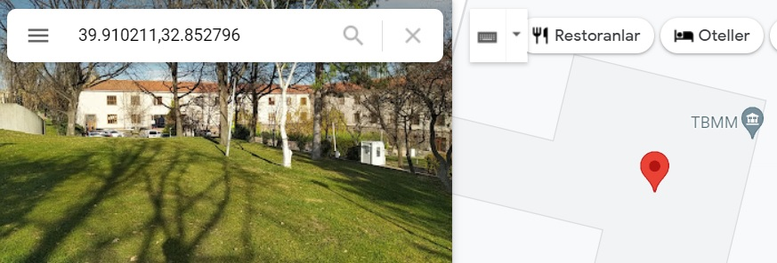
Şekil 2. Örnek Enlem ve Boylam İfadesi
- Jiroskop X: Roketten alınan X ekseni dönme verisidir. Birimi dps olmalıdır.
- Jiroskop Y: Roketten alınan Y ekseni dönme verisidir. Birimi dps olmalıdır.
- Jiroskop Z: Roketten alınan Z ekseni dönme verisidir. Birimi dps olmalıdır.
- İvme X: Roketten alınan X ekseni ivme verisidir. Birimi g (g-force) olmalıdır.
- İvme Y: Roketten alınan Y ekseni ivme verisidir. Birimi g (g-force) olmalıdır.
- İvme Z: Roketten alınan Z ekseni ivme verisidir. Birimi g (g-force) olmalıdır.
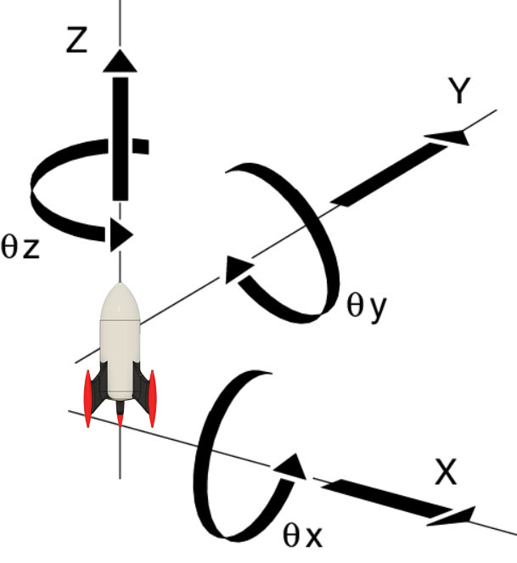
Şekil 3. Roket Dönme ve İvme Eksenleri Gösterimi
DİPNOT: İvme sensörü ve jiroskoptan alınan veriler için x, y ve z eksenleri şekildeki gibi olmalıdır. Roketin motor-burun doğrultusu ile sensörlerin z eksenleri çakışık olmalıdır. X ve y eksenleri z eksenine dik olduğu için roket üzerindeki eksenlere göre ayarlanmalarına gerek yoktur ancak z ekseninin roketin motor-burun doğrultusu ile çakışık olması HYİ’ye gönderilen verilerin anlamlandırılabilmesi için önemlidir. Şekilde de görüldüğü gibi, roket rampada hareketsizken yer çekimi ivmesi en çok z eksenine etki ediyor olmalı ve değeri negatif olmalıdır. Roket motoru yanıyorken itki doğrultusu ile z doğrultusu çakışık olduğundan z ekseni ivme değeri motor itkisinden kaynaklanan ivmelenmeyi göstermeli ve değeri pozitif olmalıdır. Roket kendi ekseni etrafında z dönme oku yönünde dönüyorsa z dönme değeri pozitif, tersi yönde dönüyorsa z dönme değeri negatif olarak iletilmelidir.
- Açı: Roketten alınan ivme, dönme ve manyetik alan ölçümleri kullanılarak elde edilebilen ve roketin z ekseninin yer yüzü normal vektörü ile yaptığı açıların küçük olanıdır.
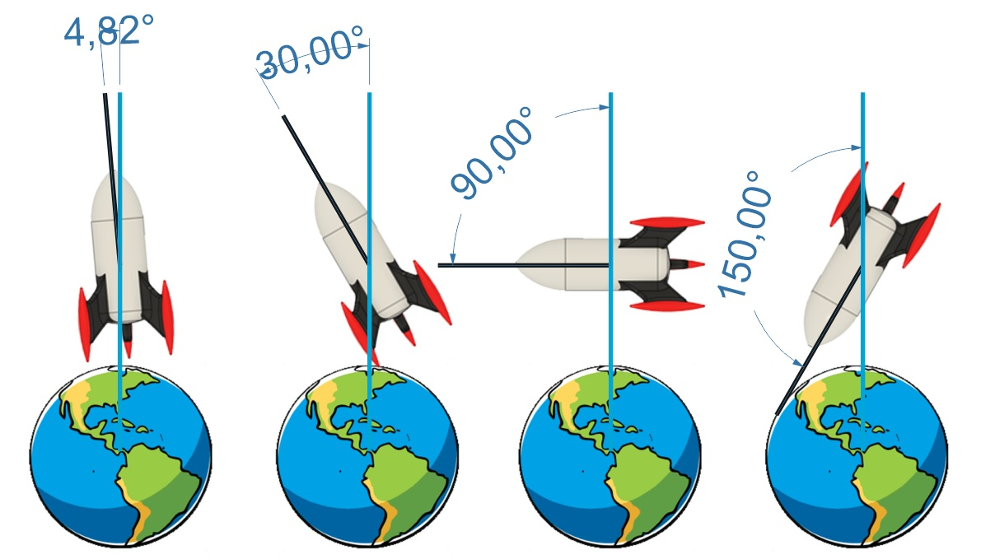
Şekil 4. Roket Açı Bilgisi Gösterimi
DİPNOT: Şekilde turkuaz rengi ile gösterilen çizgiler yeryüzü normal vektörü doğrultusunu, siyah ile gösterilen çizgiler ise roket motor-burun doğrultusunu göstermektedir. Bu iki doğrultu kesiştiğinde birbirini 360 dereceye tamamlayan iki açı oluşacaktır. Bu açılar birbirlerine eşit olmadığı sürece biri 180 dereceden küçük olacakken diğeri 180 dereceden büyük olacaktır. İki açı birbirine eşit olduğunda yani roket burnu yer yüzüne doğru baktığında, iki açı da 180 derece olacaktır. HYİ sistemine gönderilecek açı, bu iki açıdan 180 dereceden küçük ya da eşit olanı olmalıdır. Başka bir ifade ile gönderilecek açı 0 ile 180 derece arasında değer alabilir.
- Durum: Roket aviyonik sisteminin birincil ve ikincil paraşütlerin açılmasını sağlayacak ayrılma sistemini tetikleme durumunu belirten bilgidir.
Durum Değeri | Birincil Paraşüt | İkincil Paraşüt
1 | Tetiklenmedi | Tetiklenmedi
2 | Tetiklendi | Tetiklenmedi
3 | Tetiklenmedi | Tetiklendi
4 | Tetiklendi | Tetiklendi
Tablo 1. Durum Değeri Tablosu
  - HYİ Kabul Edilen Paket Yapısı
HYİ 78 byte uzunluğunda veri paketlerini kabul etmektedir. Kabul Edilen Veriler başlığında sıralanmış veriler için paket içeriğinde gerekli alan ayrılmıştır. Yarışmacı tarafından sağlanamayan veriler varsa bu veriler için ayrılmış bölümlere 0x00 HEX (Decimal 0) değeri yazılması ve gönderilen paketlerin uzunluğunun her zaman 78 byte kalması sağlanmalıdır.
Byte 1 | Byte 2 | Byte 3 | Byte 4 | Byte 5
UINT8 | UINT8 | UINT8 | UINT8 | UINT8
0xFF | 0xFF | 0x54 | 0x52 | TAKIM ID
Byte 6 | Byte 7 | Byte 8 | Byte 9 | Byte 10
UINT8 | FLOAT32[0] | FLOAT32[1] | FLOAT32[2] | FLOAT32[3]
PAKET SAYAÇ | İRTİFA 1 | İRTİFA 2 | İRTİFA 3 | İRTİFA 4
Byte 11 | Byte 12 | Byte 13 | Byte 14 | Byte 15
FLOAT32[0] | FLOAT32[1] | FLOAT32[2] | FLOAT32[3] | FLOAT32[0]
ROKET GPS İRTİFA 1 | ROKET GPS İRTİFA 2 | ROKET GPS İRTİFA 3 | ROKET GPS İRTİFA 4 | ROKET ENLEM 1
Byte 16 | Byte 17 | Byte 18 | Byte 19 | Byte 20
FLOAT32[1] | FLOAT32[2] | FLOAT32[3] | FLOAT32[0] | FLOAT32[1]
ROKET ENLEM 2 | ROKET ENLEM 3 | ROKET ENLEM 4 | ROKET BOYLAM 1 | ROKET BOYLAM 2
Byte 21 | Byte 22 | Byte 23 | Byte 24 | Byte 25
FLOAT32[2] | FLOAT32[3] | FLOAT32[0] | FLOAT32[1] | FLOAT32[2]
ROKET BOYLAM 3 | ROKET BOYLAM 4 | GÖREV YÜKÜ GPS İRTİFA 1 | GÖREV YÜKÜ GPS İRTİFA 2 | GÖREV YÜKÜ GPS İRTİFA 3
Byte 26 | Byte 27 | Byte 28 | Byte 29 | Byte 30
FLOAT32[3] | FLOAT32[0] | FLOAT32[1] | FLOAT32[2] | FLOAT32[3]
GÖREV YÜKÜ GPS İRTİFA 4 | GÖREV YÜKÜ ENLEM 1 | GÖREV YÜKÜ ENLEM 2 | GÖREV YÜKÜ ENLEM 3 | GÖREV YÜKÜ ENLEM 4
Byte 31 | Byte 32 | Byte 33 | Byte 34 | Byte 35
FLOAT32[0] | FLOAT32[1] | FLOAT32[2] | FLOAT32[3] | FLOAT32[0]
GÖREV YÜKÜ BOYLAM 1 | GÖREV YÜKÜ BOYLAM 2 | GÖREV YÜKÜ BOYLAM 3 | GÖREV YÜKÜ BOYLAM 4 | KADEME GPS İRTİFA 1
Byte 36 | Byte 37 | Byte 38 | Byte 39 | Byte 40
FLOAT32[1] | FLOAT32[2] | FLOAT32[3] | FLOAT32[0] | FLOAT32[1]
KADEME GPS İRTİFA 2 | KADEME GPS İRTİFA 3 | KADEME GPS İRTİFA 4 | KADEME ENLEM 1 | KADEME ENLEM 2
Byte 41 | Byte 42 | Byte 43 | Byte 44 | Byte 45
FLOAT32[2] | FLOAT32[3] | FLOAT32[0] | FLOAT32[1] | FLOAT32[2]
KADEME ENLEM 3 | KADEME ENLEM 4 | KADEME BOYLAM 1 | KADEME BOYLAM 2 | KADEME BOYLAM 3
Byte 46 | Byte 47 | Byte 48 | Byte 49 | Byte 50
FLOAT32[3] | FLOAT32[0] | FLOAT32[1] | FLOAT32[2] | FLOAT32[3]
KADEME BOYLAM 4 | JİROSKOP X 1 | JİROSKOP X 2 | JİROSKOP X 3 | JİROSKOP X 4
Byte 51 | Byte 52 | Byte 53 | Byte 54 | Byte 55
FLOAT32[0] | FLOAT32[1] | FLOAT32[2] | FLOAT32[3] | FLOAT32[0]
JİROSKOP Y 1 | JİROSKOP Y 2 | JİROSKOP Y 3 | JİROSKOP Y 4 | JİROSKOP Z 1
Byte 56 | Byte 57 | Byte 58 | Byte 59 | Byte 60
FLOAT32[1] | FLOAT32[2] | FLOAT32[3] | FLOAT32[0] | FLOAT32[1]
JİROSKOP Z 2 | JİROSKOP Z 3 | JİROSKOP Z 4 | İVME X 1 | İVME X 2
Byte 61 | Byte 62 | Byte 63 | Byte 64 | Byte 65
FLOAT32[2] | FLOAT32[3] | FLOAT32[0] | FLOAT32[1] | FLOAT32[2]
İVME X 3 | İVME X 4 | İVME Y 1 | İVME Y 2 | İVME Y 3
Byte 66 | Byte 67 | Byte 68 | Byte 69 | Byte 70
FLOAT32[3] | FLOAT32[0] | FLOAT32[1] | FLOAT32[2] | FLOAT32[3]
İVME Y 4 | İVME Z 1 | İVME Z 2 | İVME Z 3 | İVME Z 4
Byte 71 | Byte 72 | Byte 73 | Byte 74 | Byte 75
FLOAT32[0] | FLOAT32[1] | FLOAT32[2] | FLOAT32[3] | UINT8
AÇI 1 | AÇI 2 | AÇI 3 | AÇI 4 | DURUM
Byte 76 | Byte 77 | Byte 78
UINT8 | UINT8 | UINT8
CRC | 0x0D | 0x0A
Tablo 2. Paket İçeriği Tablosu
Byte 1, Byte 2, Byte 3, Byte 4, Byte 77 ve Byte 78 tüm paketlerde aynı değeri alacak ve değişmeyecektir. Byte 76, paket içeriği oluşturulduktan sonra verilerin iletilirken bozulmadığının kontrolüne yarayan CheckSum değeri olacaktır. Geriye kalan byte’lar yarışmacıların anlamlı verilerini taşıyacaktır.
- UINT8 – Byte Dönüşümü: UINT8 değeri de 1 byte olarak saklandığından UINT8 değerler doğrudan byte içine yazılabilir.
- FLOAT32 – Byte Dönüşümü: Float32 değişkeni bellekte 4 byte olarak saklandığı için float32 olması gereken değerler 4 byte olarak alınabilir.
- CheckSum Hesabı: Byte 5 ile Byte 75 arasındaki değerleri, Byte 5 ve Byte 75 dahil toplayıp çıkan sonucun 256 mod değeri hesaplandığınca CheckSum değeri elde edilir.
DİPNOT: Yapılan tüm hesaplamalar ve atamalar için örnek C kodu ve internet üzerinden kodun test linki paylaşılmıştır: https://onlinegdb.com/vKETasdSk

#include <stdio.h>

// Union kullanimi ile alakali daha fazla bilgi icin: https://www.learn-c.org/en/Unions
typedef union{
float sayi;
unsigned char array[4];
}FLOAT32_UINT8_DONUSTURUCU;

// Olusturalacak paketin global tanimlanmasi. Eger farkli bir kullanim planliyorsaniz
// bu degiskenin tanimlandigi yeri ve ismini degistirebilirsiniz. Bu durumda paket_olustur
// fonksiyonunu da guncellemeniz gerektigini unutmayin.
unsigned char olusturalacak_paket[78];

// global olarak alinan olusturalacak_paket array'inin check_sum'ini hesaplar.
unsigned char check_sum_hesapla(){
int check_sum = 0;

for(int i = 4; i < 75; i++){
check_sum += olusturalacak_paket[i];
}

return (unsigned char) (check_sum % 256);
}

// olusturalacak_paket array'inin icini gunceller ve check_sum hesaplamasi yapar.
void paket_olustur(){
olusturalacak_paket[0] = 0xFF; // Sabit
olusturalacak_paket[1] = 0xFF; // Sabit
olusturalacak_paket[2] = 0x54; // Sabit
olusturalacak_paket[3] = 0x52; // Sabit

olusturalacak_paket[4] = 0; // Takim ID = 0
olusturalacak_paket[5] = 0; // Sayac degeri = 0

FLOAT32_UINT8_DONUSTURUCU irtifa_float32_uint8_donusturucu;
irtifa_float32_uint8_donusturucu.sayi = 10.2; // Irtifa degerinin atamasini yapiyoruz.
olusturalacak_paket[6] = irtifa_float32_uint8_donusturucu.array[0];
olusturalacak_paket[7] = irtifa_float32_uint8_donusturucu.array[1];
olusturalacak_paket[8] = irtifa_float32_uint8_donusturucu.array[2];
olusturalacak_paket[9] = irtifa_float32_uint8_donusturucu.array[3];

FLOAT32_UINT8_DONUSTURUCU roket_gps_irtifa_float32_uint8_donusturucu;
roket_gps_irtifa_float32_uint8_donusturucu.sayi = 1461.55; // Roket GPS Irtifa degerinin atamasini yapiyoruz.
olusturalacak_paket[10] = roket_gps_irtifa_float32_uint8_donusturucu.array[0];
olusturalacak_paket[11] = roket_gps_irtifa_float32_uint8_donusturucu.array[1];
olusturalacak_paket[12] = roket_gps_irtifa_float32_uint8_donusturucu.array[2];
olusturalacak_paket[13] = roket_gps_irtifa_float32_uint8_donusturucu.array[3];

FLOAT32_UINT8_DONUSTURUCU roket_enlem_float32_uint8_donusturucu;
roket_enlem_float32_uint8_donusturucu.sayi = 39.925019; // Roket enlem degerinin atamasini yapiyoruz.
olusturalacak_paket[14] = roket_enlem_float32_uint8_donusturucu.array[0];
olusturalacak_paket[15] = roket_enlem_float32_uint8_donusturucu.array[1];
olusturalacak_paket[16] = roket_enlem_float32_uint8_donusturucu.array[2];
olusturalacak_paket[17] = roket_enlem_float32_uint8_donusturucu.array[3];

FLOAT32_UINT8_DONUSTURUCU roket_boylam_irtifa_float32_uint8_donusturucu;
roket_boylam_irtifa_float32_uint8_donusturucu.sayi = 32.836954; // Roket boylam degerinin atamasini yapiyoruz.
olusturalacak_paket[18] = roket_boylam_irtifa_float32_uint8_donusturucu.array[0];
olusturalacak_paket[19] = roket_boylam_irtifa_float32_uint8_donusturucu.array[1];
olusturalacak_paket[20] = roket_boylam_irtifa_float32_uint8_donusturucu.array[2];
olusturalacak_paket[21] = roket_boylam_irtifa_float32_uint8_donusturucu.array[3];

FLOAT32_UINT8_DONUSTURUCU gorev_yuku_gps_irtifa_float32_uint8_donusturucu;
gorev_yuku_gps_irtifa_float32_uint8_donusturucu.sayi = 1361.61; // Gorev yuku GPS irtifa degerinin atamasini yapiyoruz.
olusturalacak_paket[22] = gorev_yuku_gps_irtifa_float32_uint8_donusturucu.array[0];
olusturalacak_paket[23] = gorev_yuku_gps_irtifa_float32_uint8_donusturucu.array[1];
olusturalacak_paket[24] = gorev_yuku_gps_irtifa_float32_uint8_donusturucu.array[2];
olusturalacak_paket[25] = gorev_yuku_gps_irtifa_float32_uint8_donusturucu.array[3];

FLOAT32_UINT8_DONUSTURUCU gorev_yuku_enlem_float32_uint8_donusturucu;
gorev_yuku_enlem_float32_uint8_donusturucu.sayi = 41.104593; // Gorev yuku enlem degerinin atamasini yapiyoruz.
olusturalacak_paket[26] = gorev_yuku_enlem_float32_uint8_donusturucu.array[0];
olusturalacak_paket[27] = gorev_yuku_enlem_float32_uint8_donusturucu.array[1];
olusturalacak_paket[28] = gorev_yuku_enlem_float32_uint8_donusturucu.array[2];
olusturalacak_paket[29] = gorev_yuku_enlem_float32_uint8_donusturucu.array[3];

FLOAT32_UINT8_DONUSTURUCU gorev_yuku_boylam_irtifa_float32_uint8_donusturucu;
gorev_yuku_boylam_irtifa_float32_uint8_donusturucu.sayi = 29.024411; // Gorev yuku boylam degerinin atamasini yapiyoruz.
olusturalacak_paket[30] = gorev_yuku_boylam_irtifa_float32_uint8_donusturucu.array[0];
olusturalacak_paket[31] = gorev_yuku_boylam_irtifa_float32_uint8_donusturucu.array[1];
olusturalacak_paket[32] = gorev_yuku_boylam_irtifa_float32_uint8_donusturucu.array[2];
olusturalacak_paket[33] = gorev_yuku_boylam_irtifa_float32_uint8_donusturucu.array[3];

FLOAT32_UINT8_DONUSTURUCU kademe_gps_irtifa_float32_uint8_donusturucu;
kademe_gps_irtifa_float32_uint8_donusturucu.sayi = 1666.61; // Kademe GPS Irtifa degerinin atamasini yapiyoruz.
olusturalacak_paket[34] = kademe_gps_irtifa_float32_uint8_donusturucu.array[0];
olusturalacak_paket[35] = kademe_gps_irtifa_float32_uint8_donusturucu.array[1];
olusturalacak_paket[36] = kademe_gps_irtifa_float32_uint8_donusturucu.array[2];
olusturalacak_paket[37] = kademe_gps_irtifa_float32_uint8_donusturucu.array[3];

FLOAT32_UINT8_DONUSTURUCU kademe_enlem_float32_uint8_donusturucu;
kademe_enlem_float32_uint8_donusturucu.sayi = 41.091485; // Kademe enlem degerinin atamasini yapiyoruz.
olusturalacak_paket[38] = kademe_enlem_float32_uint8_donusturucu.array[0];
olusturalacak_paket[39] = kademe_enlem_float32_uint8_donusturucu.array[1];
olusturalacak_paket[40] = kademe_enlem_float32_uint8_donusturucu.array[2];
olusturalacak_paket[41] = kademe_enlem_float32_uint8_donusturucu.array[3];

FLOAT32_UINT8_DONUSTURUCU kademe_boylam_irtifa_float32_uint8_donusturucu;
kademe_boylam_irtifa_float32_uint8_donusturucu.sayi = 29.061412; // Kademe boylam degerinin atamasini yapiyoruz.
olusturalacak_paket[42] = kademe_boylam_irtifa_float32_uint8_donusturucu.array[0];
olusturalacak_paket[43] = kademe_boylam_irtifa_float32_uint8_donusturucu.array[1];
olusturalacak_paket[44] = kademe_boylam_irtifa_float32_uint8_donusturucu.array[2];
olusturalacak_paket[45] = kademe_boylam_irtifa_float32_uint8_donusturucu.array[3];

FLOAT32_UINT8_DONUSTURUCU jiroskop_x_float32_uint8_donusturucu;
jiroskop_x_float32_uint8_donusturucu.sayi = 1.51; // Jiroskop X degerinin atamasini yapiyoruz.
olusturalacak_paket[46] = jiroskop_x_float32_uint8_donusturucu.array[0];
olusturalacak_paket[47] = jiroskop_x_float32_uint8_donusturucu.array[1];
olusturalacak_paket[48] = jiroskop_x_float32_uint8_donusturucu.array[2];
olusturalacak_paket[49] = jiroskop_x_float32_uint8_donusturucu.array[3];

FLOAT32_UINT8_DONUSTURUCU jiroskop_y_float32_uint8_donusturucu;
jiroskop_y_float32_uint8_donusturucu.sayi = 0.49; // Jiroskop Y degerinin atamasini yapiyoruz.
olusturalacak_paket[50] = jiroskop_y_float32_uint8_donusturucu.array[0];
olusturalacak_paket[51] = jiroskop_y_float32_uint8_donusturucu.array[1];
olusturalacak_paket[52] = jiroskop_y_float32_uint8_donusturucu.array[2];
olusturalacak_paket[53] = jiroskop_y_float32_uint8_donusturucu.array[3];

FLOAT32_UINT8_DONUSTURUCU jiroskop_z_float32_uint8_donusturucu;
jiroskop_z_float32_uint8_donusturucu.sayi = 0.61; // Jiroskop Z degerinin atamasini yapiyoruz.
olusturalacak_paket[54] = jiroskop_z_float32_uint8_donusturucu.array[0];
olusturalacak_paket[55] = jiroskop_z_float32_uint8_donusturucu.array[1];
olusturalacak_paket[56] = jiroskop_z_float32_uint8_donusturucu.array[2];
olusturalacak_paket[57] = jiroskop_z_float32_uint8_donusturucu.array[3];

FLOAT32_UINT8_DONUSTURUCU ivme_x_float32_uint8_donusturucu;
ivme_x_float32_uint8_donusturucu.sayi = 0.0411; // Ivme X degerinin atamasini yapiyoruz.
olusturalacak_paket[58] = ivme_x_float32_uint8_donusturucu.array[0];
olusturalacak_paket[59] = ivme_x_float32_uint8_donusturucu.array[1];
olusturalacak_paket[60] = ivme_x_float32_uint8_donusturucu.array[2];
olusturalacak_paket[61] = ivme_x_float32_uint8_donusturucu.array[3];

FLOAT32_UINT8_DONUSTURUCU ivme_y_float32_uint8_donusturucu;
ivme_y_float32_uint8_donusturucu.sayi = 0.0140; // Ivme Y degerinin atamasini yapiyoruz.
olusturalacak_paket[62] = ivme_y_float32_uint8_donusturucu.array[0];
olusturalacak_paket[63] = ivme_y_float32_uint8_donusturucu.array[1];
olusturalacak_paket[64] = ivme_y_float32_uint8_donusturucu.array[2];
olusturalacak_paket[65] = ivme_y_float32_uint8_donusturucu.array[3];

FLOAT32_UINT8_DONUSTURUCU ivme_z_float32_uint8_donusturucu;
ivme_z_float32_uint8_donusturucu.sayi = -0.9552; // Ivme Z degerinin atamasini yapiyoruz.
olusturalacak_paket[66] = ivme_z_float32_uint8_donusturucu.array[0];
olusturalacak_paket[67] = ivme_z_float32_uint8_donusturucu.array[1];
olusturalacak_paket[68] = ivme_z_float32_uint8_donusturucu.array[2];
olusturalacak_paket[69] = ivme_z_float32_uint8_donusturucu.array[3];

FLOAT32_UINT8_DONUSTURUCU aci_float32_uint8_donusturucu;
aci_float32_uint8_donusturucu.sayi = 5.08; // Aci degerinin atamasini yapiyoruz.
olusturalacak_paket[70] = aci_float32_uint8_donusturucu.array[0];
olusturalacak_paket[71] = aci_float32_uint8_donusturucu.array[1];
olusturalacak_paket[72] = aci_float32_uint8_donusturucu.array[2];
olusturalacak_paket[73] = aci_float32_uint8_donusturucu.array[3];

olusturalacak_paket[74] = 1; // Durum bilgisi = Iki parasut de tetiklenmedi

olusturalacak_paket[75] = check_sum_hesapla(); // Check_sum = check_sum_hesapla();
olusturalacak_paket[76] = 0x0D; // Sabit
olusturalacak_paket[77] = 0x0A; // Sabit
}

int main()
{
for(int i = 0; i < 78; i++){
printf("0x%02hhX ", olusturalacak_paket[i]);
}
printf("\n");
printf("\n");
paket_olustur();

for(int i = 0; i < 78; i++){
printf("0x%02hhX ", olusturalacak_paket[i]);
}
printf("\n");

return 0;
}

HAKEM YER İSTASYONU PAKET TEST ARAYÜZÜ
Yarışmacıların geliştirdikleri veri iletim algoritmalarını test edebilmeleri için paket test uygulaması geliştirilmiştir.
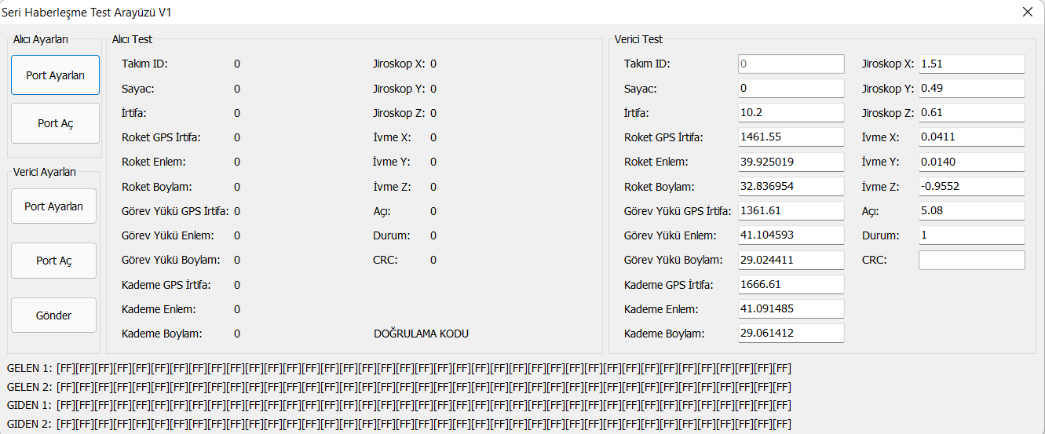
Şekil 5. Test Arayüzü Açılış Görsel
Alıcı Ayarları: Yarışmacılar tarafından oluşturulan paketlerin doğrulunu test etmek için kullanılacaktır. Paketin alınacağı COM bağlantı noktası Port Ayarları düğmesiyle ayarlanmalı ve ardından Port Aç düğmesi ile bağlantı noktası aktif edilmelidir.
Verici Ayarları: Gönderilecek veriye göre oluşacak paketi test etmek için kullanılacaktır. Paketin yollanacağı COM bağlantı noktası Port Ayarları düğmesiyle ayarlanmalı ve ardından Port Aç düğmesi ile bağlantı noktası aktif edilmelidir.
Alıcı Test: Alıcı ayarlarıyla ayarlanmış bağlantı noktasına doğru formda veri paketi geldiğinde alıcı test bölümünde paket içeriğinin dönüştürülmüş hali görüntülenecektir. Bu görüntüleme HYİ cihazının yapacağı dönüştürme sonuçları ile aynıdır. DOĞRULAMA KODU bölümü alınan pakete dahil değildir. Alınan her paketle yeniden hesaplanan doğrulama kodu, yarışmacıların uygulamayı kullanıp verilerini iletebildiğinin teyidi aşamasında kullanılacaktır.
Verici Test: Verici ayarlarıyla ayarlanmış bağlantı noktasına verici test bölümüne girilen bilgiler pakete dönüştürülerek gönderilir. Yarışmacılar gönderdikleri paketi arayüzde istedikleri gibi görüntüleyemediğinde gönderdikleri pakete ekledikleri verileri bu bölüme ekleyerek nerede hata yaptıklarını belirleyebilirler. Takım ID ve CRC bölümleri düzenlemeye kapalıdır. Takım ID ifadesi her takıma özel olacaktır ve haberleşmenin yapılabildiğinin raporlanması adımında yarışmacılardan kendi Takım ID’leri ile haberleşme yaptıklarının ispatı istenecektir. Raporlamada istenen haberleşmenin test arayüzü ile değil, yarışmacı yer istasyonu uygulaması ile yapıldığının teyidi için Takım ID bilgisi değiştirilmeye kapalıdır. CRC bilgisi, paketin içerdiği diğer bilgilere göre otomatik hesaplandığından değiştirilmeye kapalıdır.
GELEN 1: Alıcı bağlantı noktasına 78 byte uzunluğunda geçerli veri paketi geldiğinde gelen paketin ilk 39 byte bilgisi HEX formatında soldan sağa sıralı olarak burada gösterilir. Yarışmacılara kapsamlı inceleme imkânı vermesi için bu bilgi paylaşılmıştır.
GELEN 2: Alıcı bağlantı noktasına 78 byte uzunluğunda geçerli veri paketi geldiğinde gelen paketin son 39 byte bilgisi HEX formatında soldan sağa sıralı olarak burada gösterilir. Yarışmacılara kapsamlı inceleme imkânı vermesi için bu bilgi paylaşılmıştır.
GIDEN 1: Verici bağlantı noktasına 78 byte uzunluğunda veri paketi gönderildiğinde gönderilen paketin ilk 39 byte bilgisi HEX formatında soldan sağa sıralı olarak burada gösterilir. Yarışmacılara kapsamlı inceleme imkânı vermesi için bu bilgi paylaşılmıştır.
GIDEN 2: Verici bağlantı noktasına 78 byte uzunluğunda veri paketi gönderildiğinde gönderilen paketin son 39 byte bilgisi HEX formatında soldan sağa sıralı olarak burada gösterilir. Yarışmacılara kapsamlı inceleme imkânı vermesi için bu bilgi paylaşılmıştır.
DOĞRULAMA KODU, GELEN 1, GELEN 2, GIDEN 1 ve GIDEN 2 bilgileri üzerine fare ile çift tıklatıldığında içerikleri kopyalanır. Yarışma komitesine ulaştırılacak sorularda bu bilgiler talep edilebileceğinden yarışmacılara kolaylık olması adına bu özellik eklenmiştir.
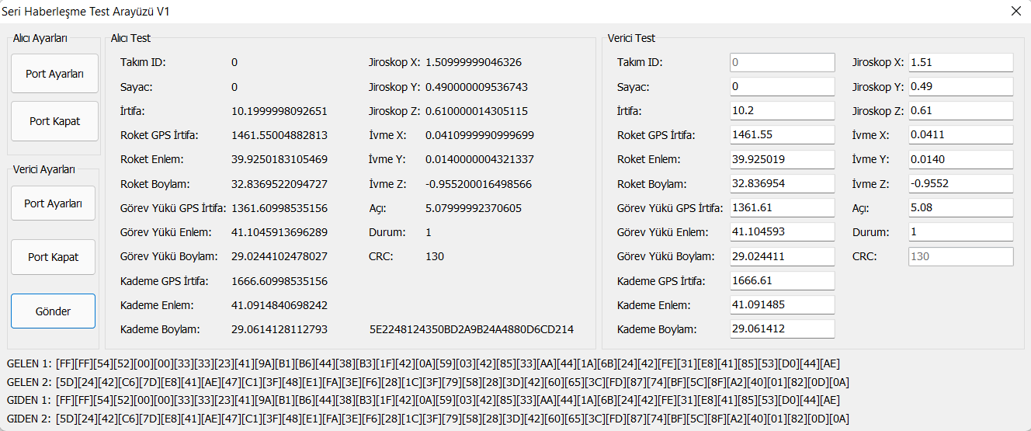
Şekil 6. Test Arayüzü Örnek Paket Görsel
Test Ortamının Oluşturulması: Yarışmacıların haberleşme testleri yapabilmesi için iki adet bilgisayara ve doğru bağlantıları yapılmış iki adet USB-TTL dönüştürücüye ihtiyaçları vardır.
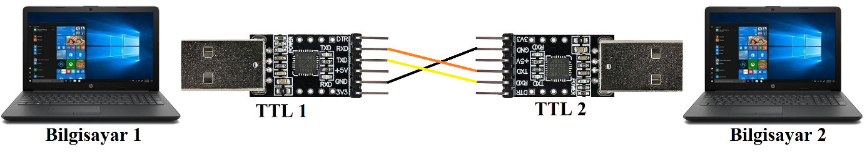
Şekil 7. Test Ortamı Bağlantı Kılavuzu
İki adet USB-TTL dönüştürücü şekilde görüldüğü gibi bağlantı noktalarından birbirlerine bağlı şekilde bilgisayarlara takılmalıdır.
Test Ortamı Testi: Test ortamı oluşturulduktan sonra iki bilgisayara da test arayüzü yüklenmelidir. Bilgisayar 1 alıcı olarak ayarlanmalı ve Bilgisayar 2 verici olarak ayarlanmalıdır. Bilgisayar 2’den Gönder düğmesine basıldığında Bilgisayar 1 Alıcı Test ekranında Bilgisayar 2 Verici Test verileri doğru şekilde görünüyorsa test ortamında hata bulunmamaktadır.
Yarışmacı Yazılımı Testi: Bilgisayar 1’de yarışmacı yazılımı çalışıyorken, Bilgisayar 2’de test arayüzü çalıştırılmalıdır. Bilgisayar 2’de test arayüzü alıcı olarak ayarlanmalıdır. Yarışmacı yazılımı gönderilmek istenen verilerle doğru paketi oluşturup bağlantı noktasına gönderdiğinde Bilgisayar 2 Alıcı Test bölümünde bilgiler görünecektir. Yarışma alanında yarışmacıların göndereceği paketler arasında en az 100 milisaniye süre bulunmalıdır.

